Прошел второй этап обследования водоема в зоне отдыха с купанием «Тропарево»

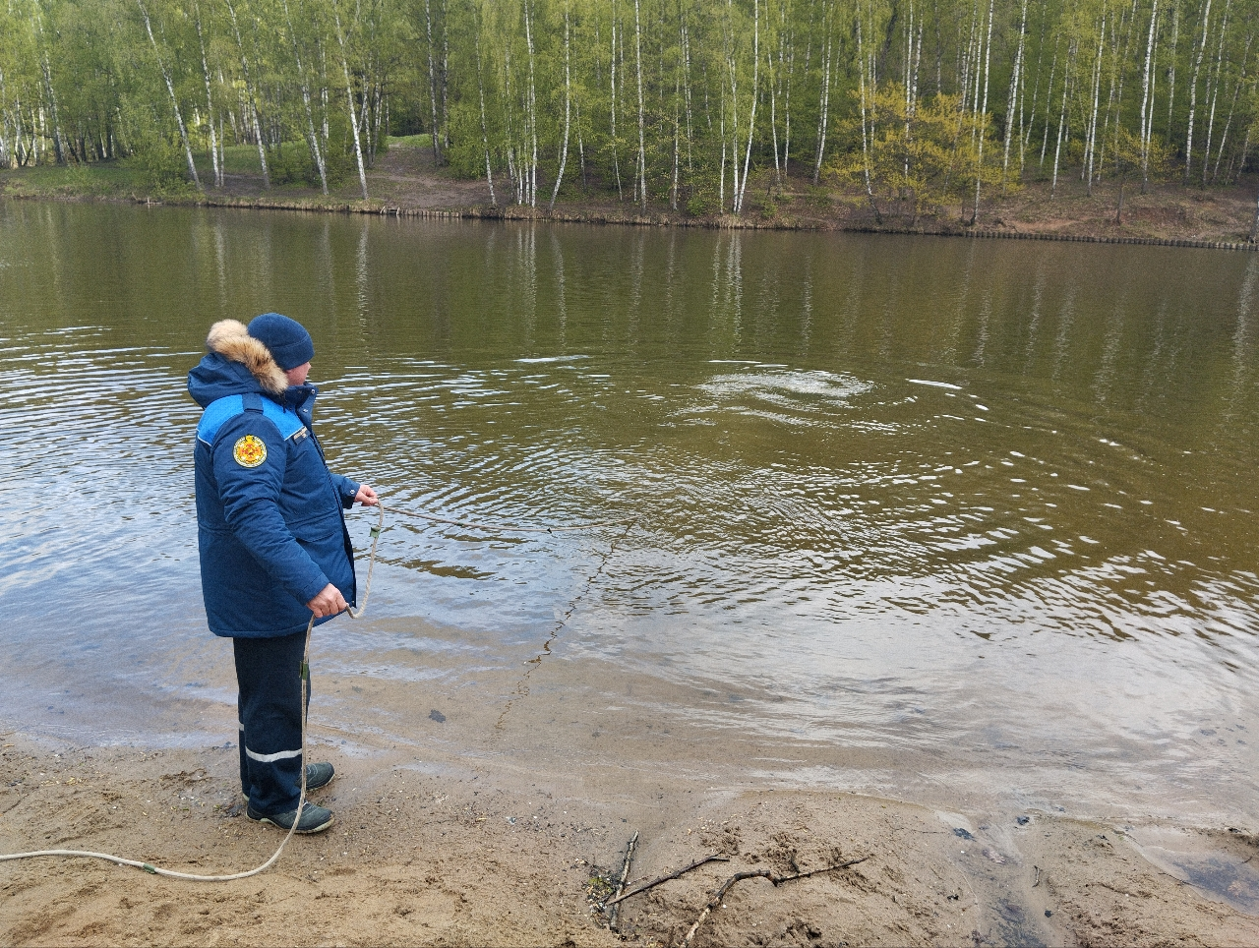

Вода на водоемах таит в себе много опасностей, одна из которых – это мусор, оставленный, возможно, еще с прошлого года. При этом, даже если пруд не захламляется, посторонние и потенциально опасные предметы, например, деревянные сучья, могут быть принесены на берег течением.

Во избежание травматизма и происшествий на отдыхе вблизи водоемов пляж необходимо обезопасить, поэтому к очистке пляжной зоны привлекаются водолазы. Для очистки дна Теплостанского пруда в зоне отдыха «Тропарево» были задействованы специалисты поисково-спасательной станции «Троицкая» Московской городской поисково-спасательной службы на водных объектах.

Ранее, в конце апреля, они уже проверяли состояние дна водоема и извлекли на берег битые бутылки, острые жестяные банки и палки. В мае при повторном погружении была найдена еще одна часть опасных предметов.

Обследование водоемов проводится регулярно, перед открытием пляжного сезона водолазы продолжат устранять предметы, которые могут представлять опасность для отдыхающих.

Следующий этап очистки дна Теплостанского пруда пройдет в начале лета.